МИНИСТЕРСТВО ОБРАЗОВАНИЯ И НАУКИ РОССИЙСКОЙ ФЕДЕРАЦИИ

Федеральное государственное бюджетное образовательное учреждение высшего образования

«Кемеровский государственный университет»

Институт фундаментальных наук

Кафедра ЮНЕСКО по информационным вычислительным технологиям

***ОТЧЁТ***

о выполнении семестровой работы

по дисциплине «Языки программирования»

Проект «Сайт про Покемонов»

**Выполнила:**

студентка направления подготовки 02.03.02 Фундаментальная информатика и информационные технологии, направленности (профиля) подготовки «Информатика и компьютерные науки»

|  |  |  |  |  |
| --- | --- | --- | --- | --- |
| Колесник Полина Олеговна | |  |  |  |
| (ФИО) | |  | (оценка) |  |
|  |
|  |
|  |
|  |

Кемерово 2023 г.

**Оглавление**

**1.** **Тема проекта.** 3

**Название и назначение проекта** 3

**Основная идея:** 3

**Используемый HTTP-API:** 3

**Действия пользователя:** 3

**2.** **Архитектура проекта** 4

**Разделение на модули:** 4

**Основные классы и функции:** 4

Welcome.js 4

Data.js 4

Main.js 4

Rendering.js 5

**3.** **Технологии** 6

**Используемые технологии при создании сайта** 6

**4.** **Демонстрация работы** 7

Презентация основных возможностей результата-продукта проекта. 7

# **Тема проекта.**

## **Название и назначение проекта**

Название: «Сайт про Покемонов».

## **Основная идея:**

Научиться реализовывать front-end часть веб-сайта.

## **Используемый HTTP-API:**

Для создания сайта использовала такие api, как: PokeAPI и Shikimori API.

PokeAPI – предоставляет данные о всех покемонах (включая их имена и ссылки на их страницы), а также данные о каждом покемоне, такие как его имя, вес, рост, типы, способности, характеристики и т.д.

Shikimori - это русскоязычное сообщество, которое собирает информацию о японской анимации, манге, визуальных новеллах и в игровой индустрии. Они предоставляют огромную базу данных с описанием и оценками на русском языке.

## **Действия пользователя:**

На данном сайте пользователю предоставляется возможность увидеть список покемонов, а также связанные с ними графические произведения и мультипликационные сериалы. Пользователь может сортировать и фильтровать данные по его усмотрению: присутствует сортировка по id и имени, фильтрация по типам, а также поиск по имени покемона. Ещё в списке аниме и манг, при нажатии на фотографию пользователь может перейти на внешнею ссылку.

Ссылка на GitLab: **https://gitlab.com/Polina456/semestrovay_js_html**

# **Архитектура проекта**

## **Разделение на модули:**

Проект разделён на несколько частей: welcome и main.

Структура welcome состоит из одного js-файла и css-файла.

Структура main состоит из трёх файлов js и одного css-файла.

## **Основные классы и функции:**

Welcome.js состоит из двух классов (Приветственная страница):

* **class Form – работа со страницей приветствия**
  + createForm() – предназначена для создание формы. То есть в функции создаются записи в DOM и создаются объекты на форме.
  + saveUsername(name) – предназначена для локального сохранения данных, введенных пользователем в браузере.
  + addEventListener() – предназначена для добавления событий на кнопку.
  + random(min, max) – предназначена для визуального эффекта, будто кнопка убегает от мыши.
* **class Timer – установка таймера событий**
  + resetTimer() – предназначена для установления времени в размере 2 минут и удаления предыдущего таймера.
  + addEventListener() – для каждого события вызывается функция resetTimer().
  + showInactiveMessage() – показ сообщения.

Data.js состоит из двух классов (Работа с сервером):

* **class PokemonAPI– работа с api, который PokeAPI**
  + fetchData() – предназначена для получения списка всех покемонов.
  + fetchPokemonData(pokemonUrl) – предназначена для получения дополнительной информации о покемоне, такой как способности и тип.
* **class MangaAnimeAPI – работа с api, который Shikimori**
  + fetchRelatedAnime() - предназначена для получения списка всех японских анимаций про покемонов.
  + fetchRelatedManga() - предназначена для получения списка всех графических произведений про покемонов.

Main.js состоит из трёх классов (Логика сайта):

* **class NameGet– работа с данными со страницы приветствия**
  + name_get() – получает сохранённое имя из localStorage.
* **class PokemonTable – Создание таблицы и изменение в ней данных.**
  + createPokemonRow(pokemon) – предназначена для создания строки таблицы для каждого покемона, используя данные, полученные из API. Затем создаются ячейки таблицы для каждого атрибута покемона, такие как идентификатор, имя, тип, способности и изображение. Каждая ячейка также получает обработчики событий на mouseover и mouseout, которые изменяют цвет фона ячейки на случайный цвет при наведении курсора и возвращают исходный цвет при уходе курсора.
  + getRandomColor() – генерирует случайный цвет в формате шестнадцатеричного кода RGB.
  + createTable() – метод, который используется для создания таблицы покемонов.
  + filterTable() - метод фильтрации данных в таблице по определенному критерию (типу).
  + filterTableByName() - метод фильтрации данных в таблице по строке, введенной пользователем в инпут для поиска.
  + sortTable() - метод сортировки данных в таблице по возрастанию по столбцу с идентификатором.
  + sortTablebyName() - метод сортировки данных в таблице по возрастанию по столбцу с именем покемона.
* **class PokemonMangaAnime– добавление информации о связанных аниме и мангах, связанных с покемонами на страницу.**
  + addRelatedInfo() – метод, который добавляет информацию о связанных аниме и мангах на страницу, используя данные, полученные с помощью методов ‘fetchRelatedAnime()’ и ‘fetchRelatedManga()’ класса ‘MangaAnimeAPI’.

Rendering.js состоит из двух классов (Визуальная часть):

* **class PokemonDatabase– представляет собой базу данных.**
  + Конструктор класса присваивает начальные значения необходимым переменным (slideIndex, images, filterTypes, SortRadioButtons), а также подключает методы из других классов (name_get, createTable, filterTable, filterTableByName, addRelatedInfo, sortByName).
  + init() - создает основной элемент сайта и добавляет на него слайд-шоу, описание, фильтр по типам и многое другое.
* **class Timer1 – установка таймера событий.**
  + resetTimer() – предназначена для установления времени в размере 2 минут и удаления предыдущего таймера.
  + addEventListener() – для каждого события вызывается функция resetTimer().
  + showInactiveMessage() – показ сообщения.

# **Технологии**

## **Используемые технологии при создании сайта**

В проекте использовала такие темы, как:

1. Функции (В каждом классе и модуле их было несколько, и каждая отвечала за что-то своё);
2. Массивы (Присутствовали массивы данных, т.е. массив для radioButton, массив для перечисления типов покемонов для фильтрации, массив необходимых путей до картинок и другие);
3. Объекты (через return возвращается объект с данными о покемоне, включающий идентификатор, имя, тип, способности и изображение);
4. Классы (в каждом модуле по 2 – 3 класса со своими особенностями);
5. Асинхронность (Некоторые функции были как асинхронными, так и синхронными. Использование async позволяет использовать асинхронные запросы к серверу без блокировки основного потока выполнения);
6. Модули (Присутствует разделение на модули);

# **Демонстрация работы**

## Презентация основных возможностей результата-продукта проекта.

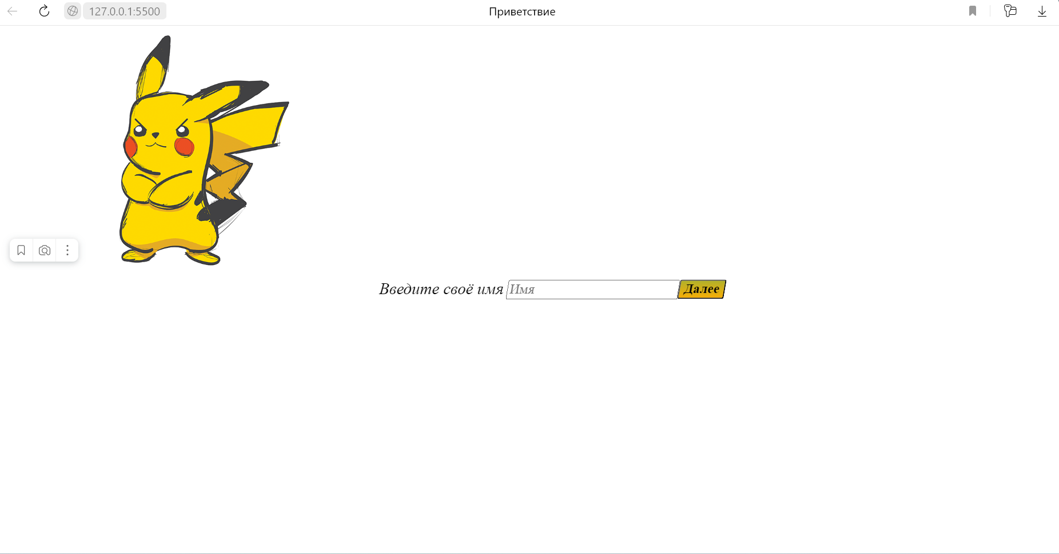

1. Страница приветствия

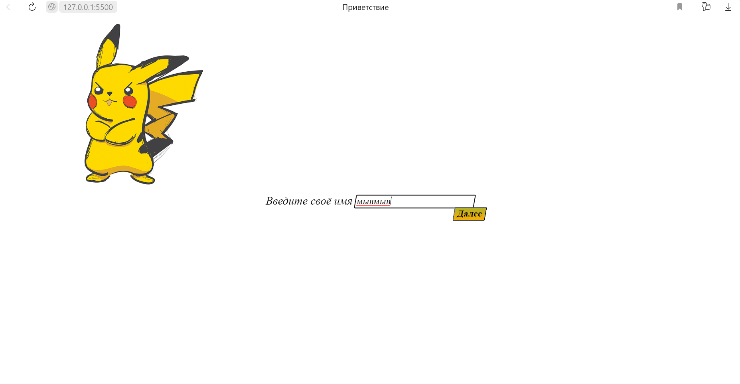

1. Ввод имени и событие кнопки

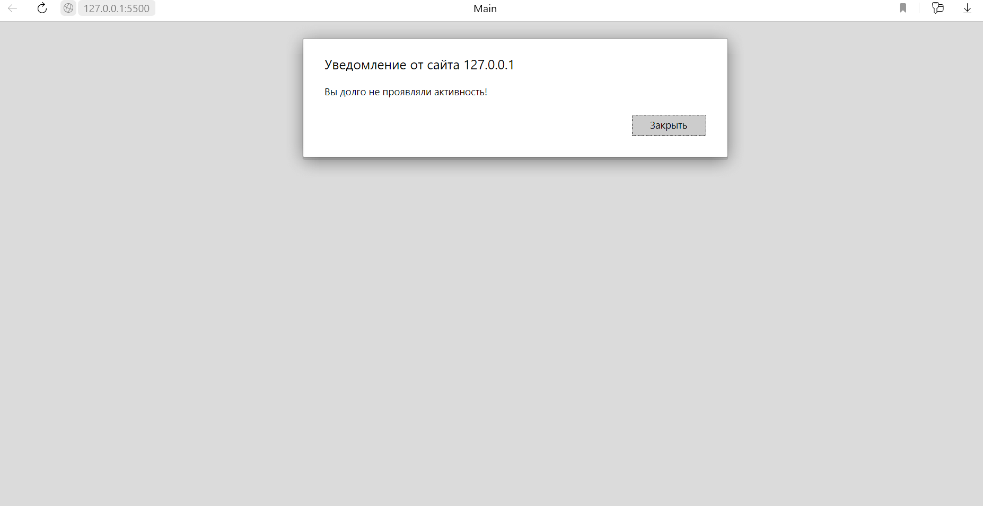

1. Показ сообщения если бездействуешь на странице 2 минуты

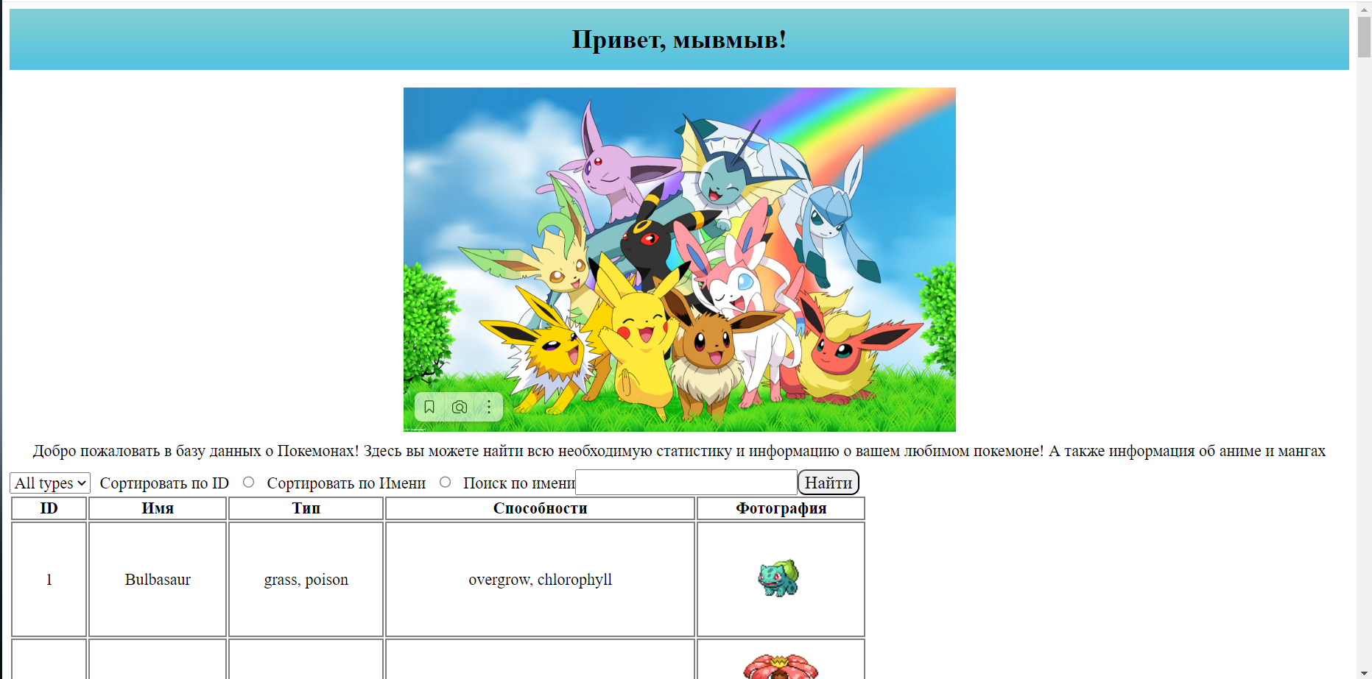

1. Основная страница

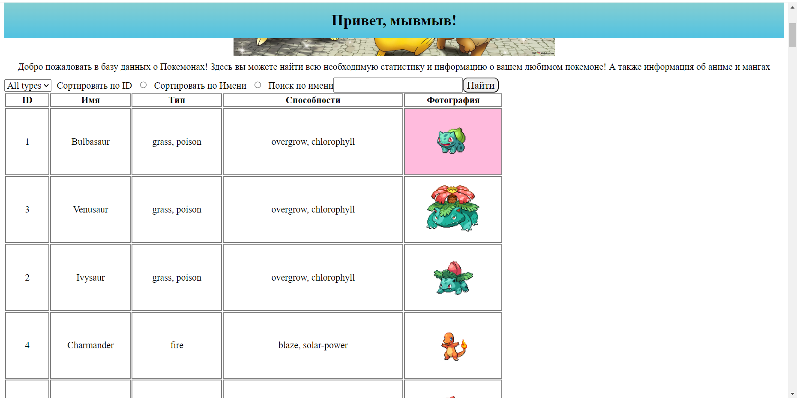

1. Возможности таблицы

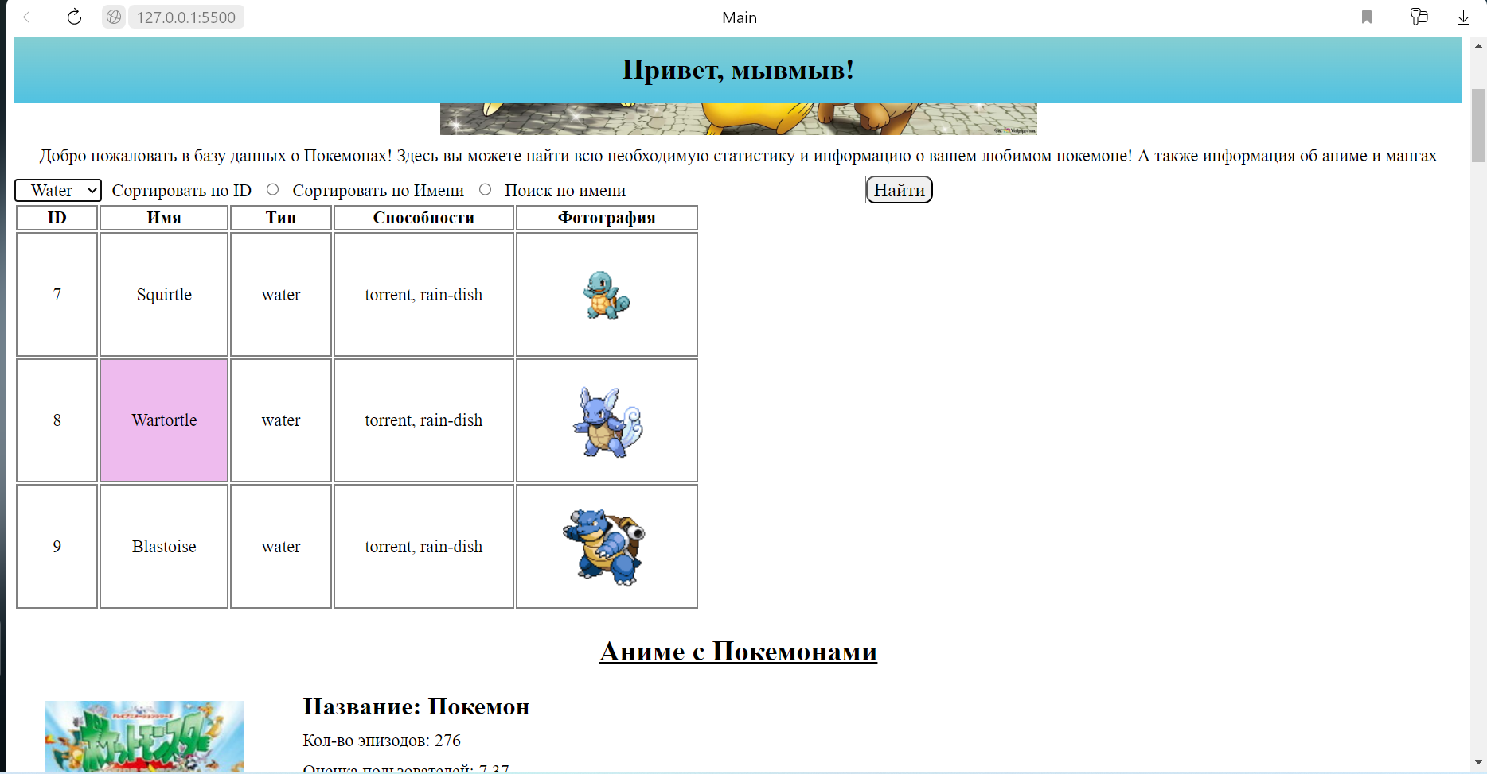

1. Фильтрация по типу

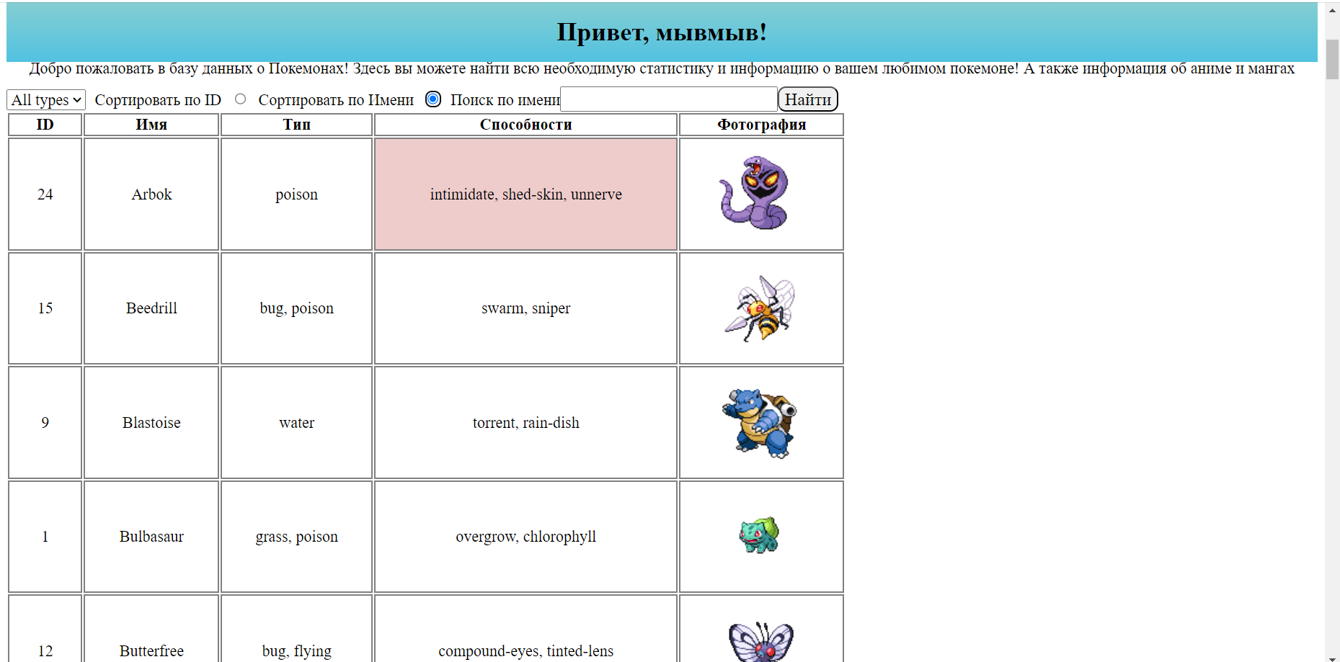

1. Сортировка по имени

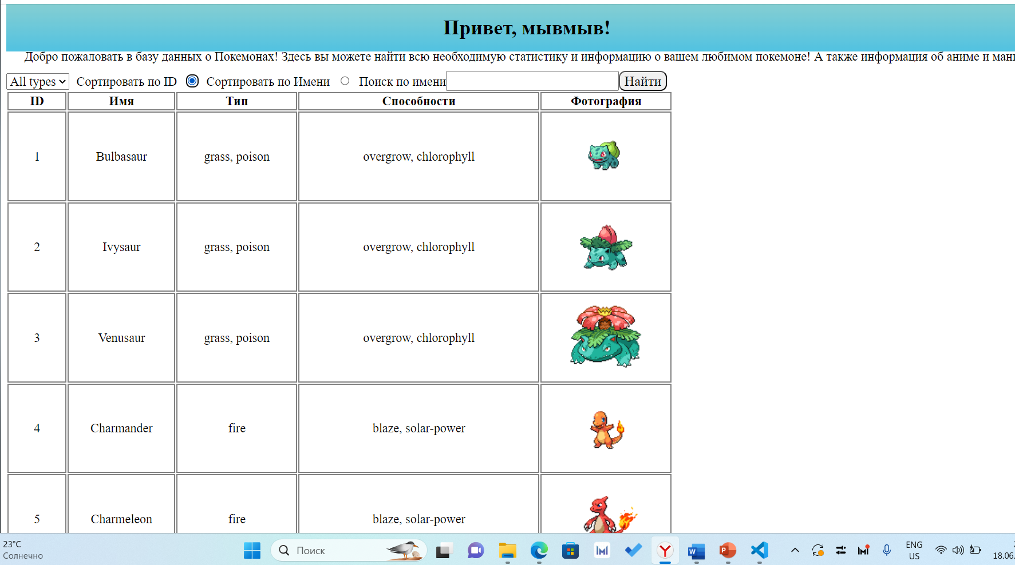

1. Сортировка по идентификатору

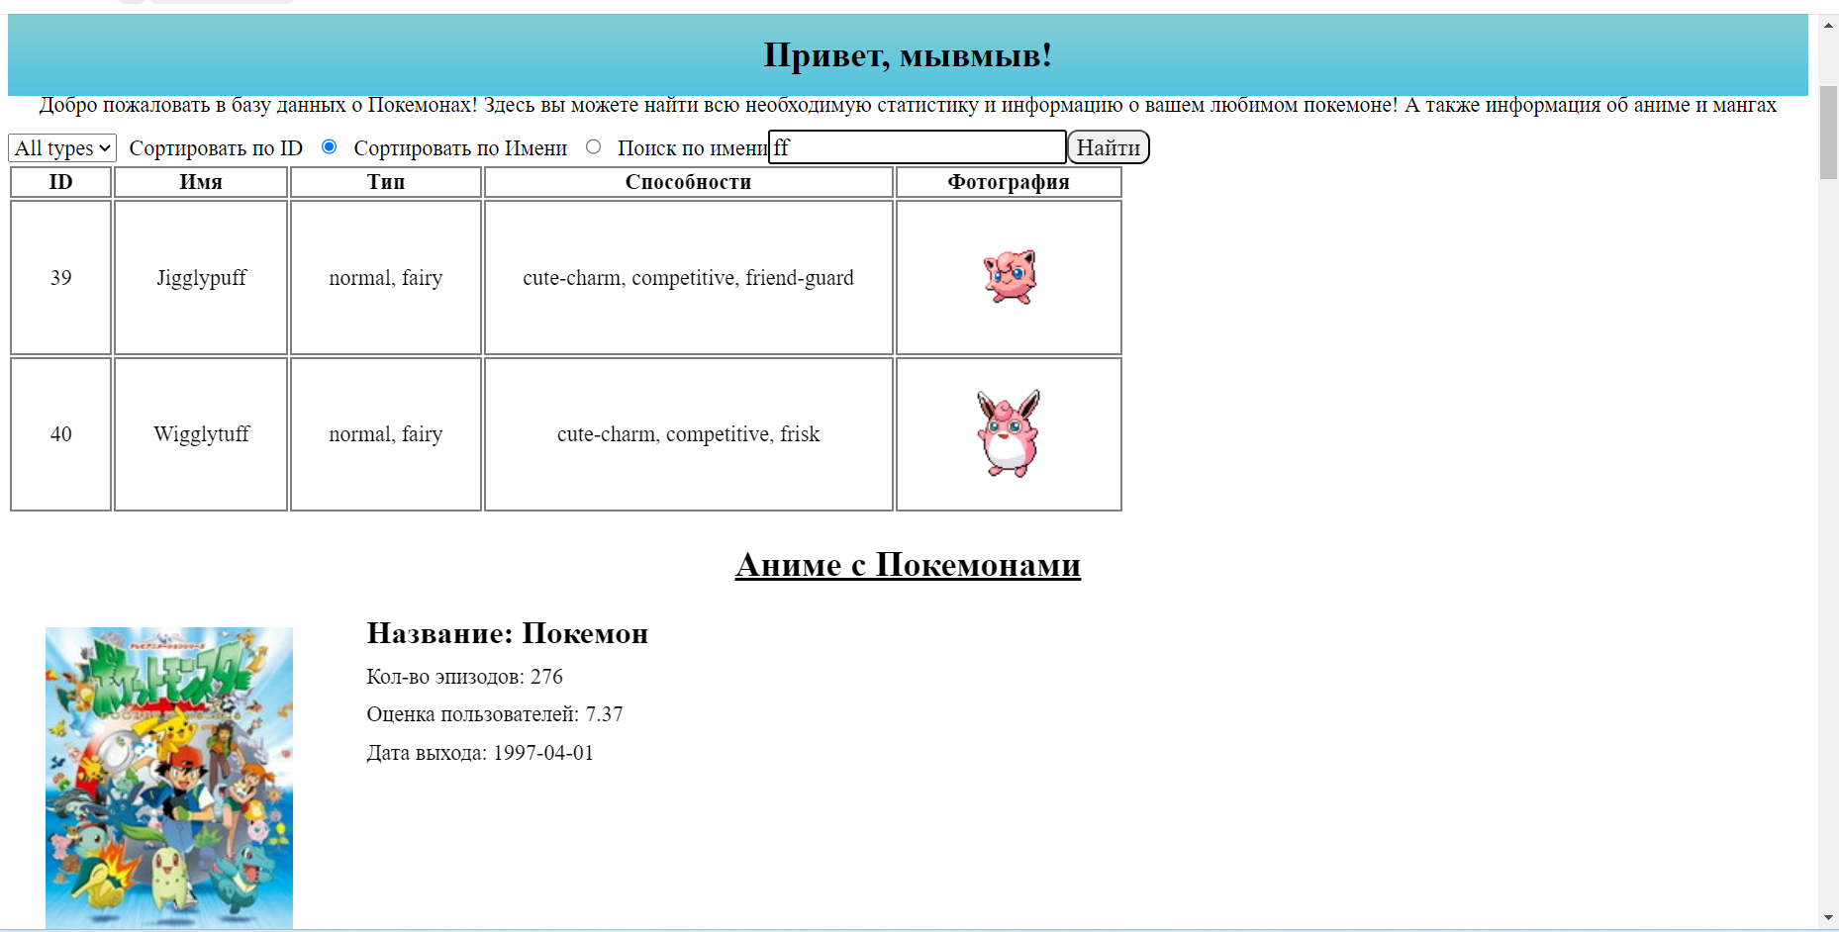

1. Работа поиска

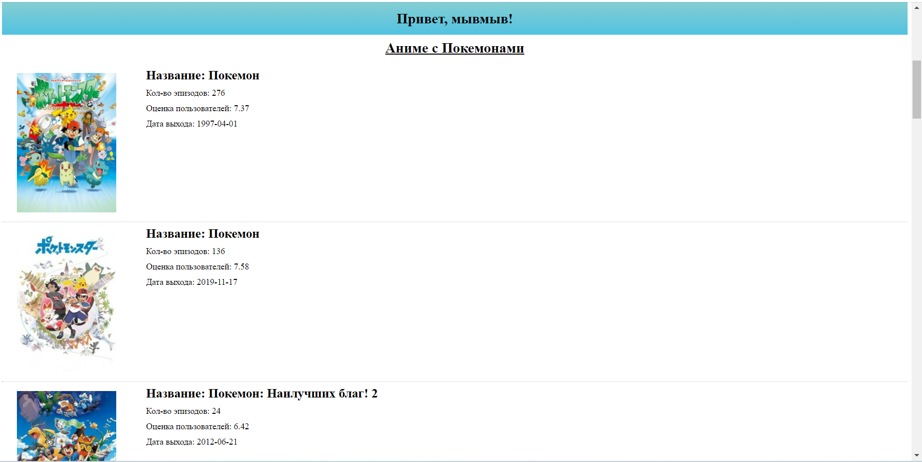

1. Список аниме

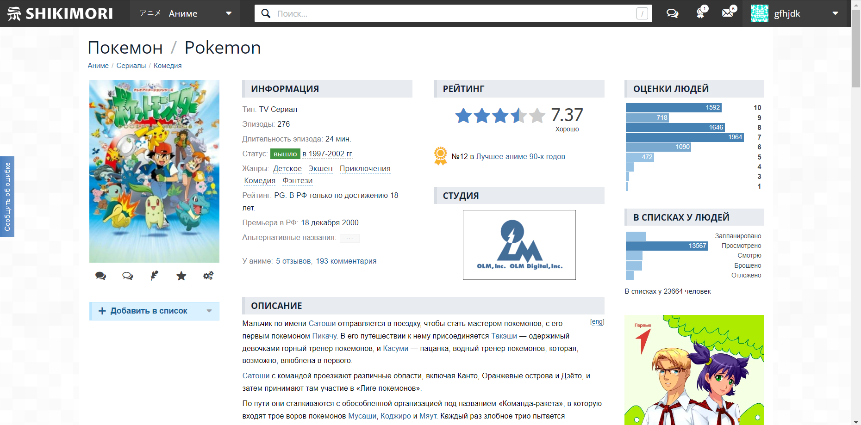

1. Переход на внешнюю страницу при нажатии на постер с аниме

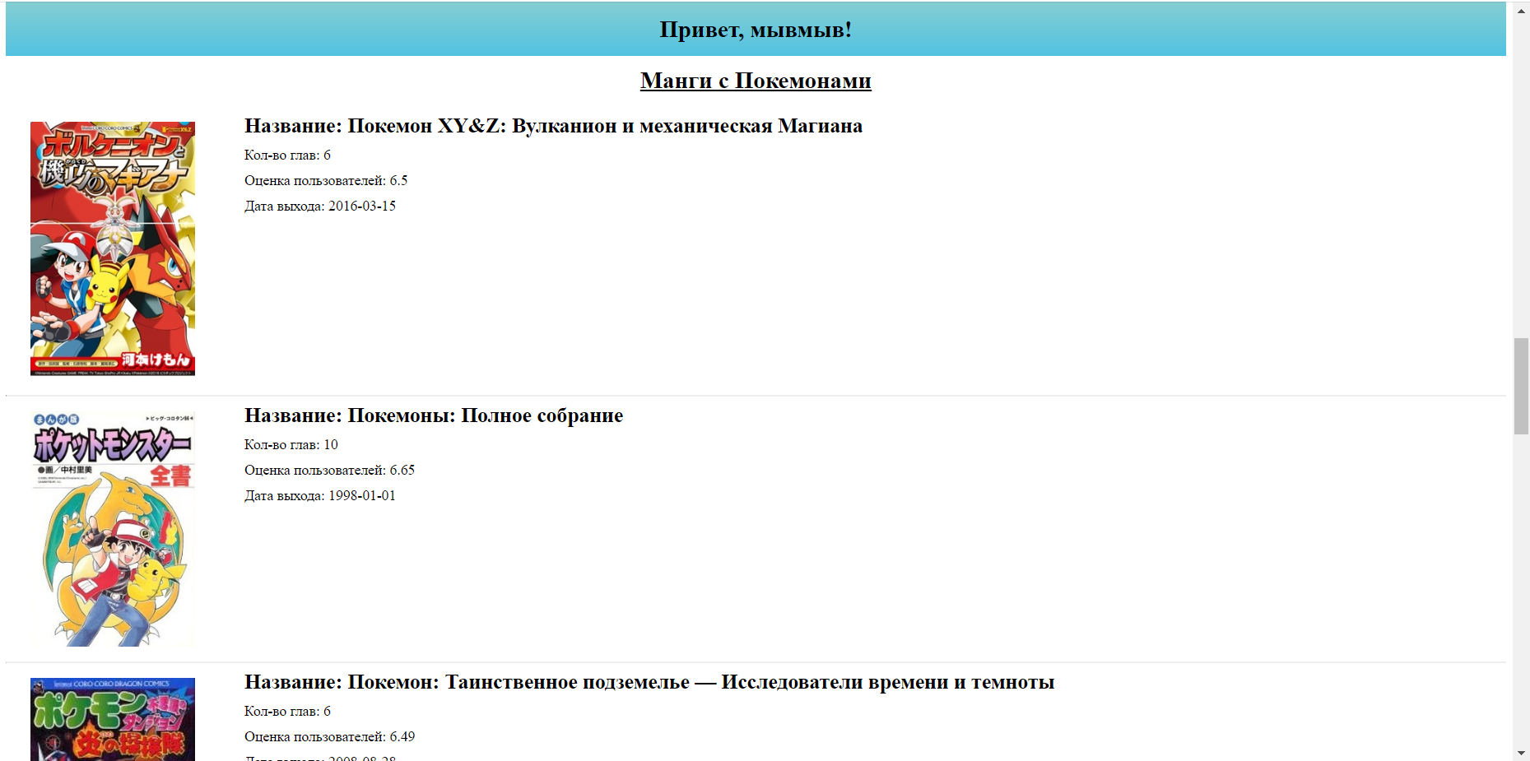

1. Список манг

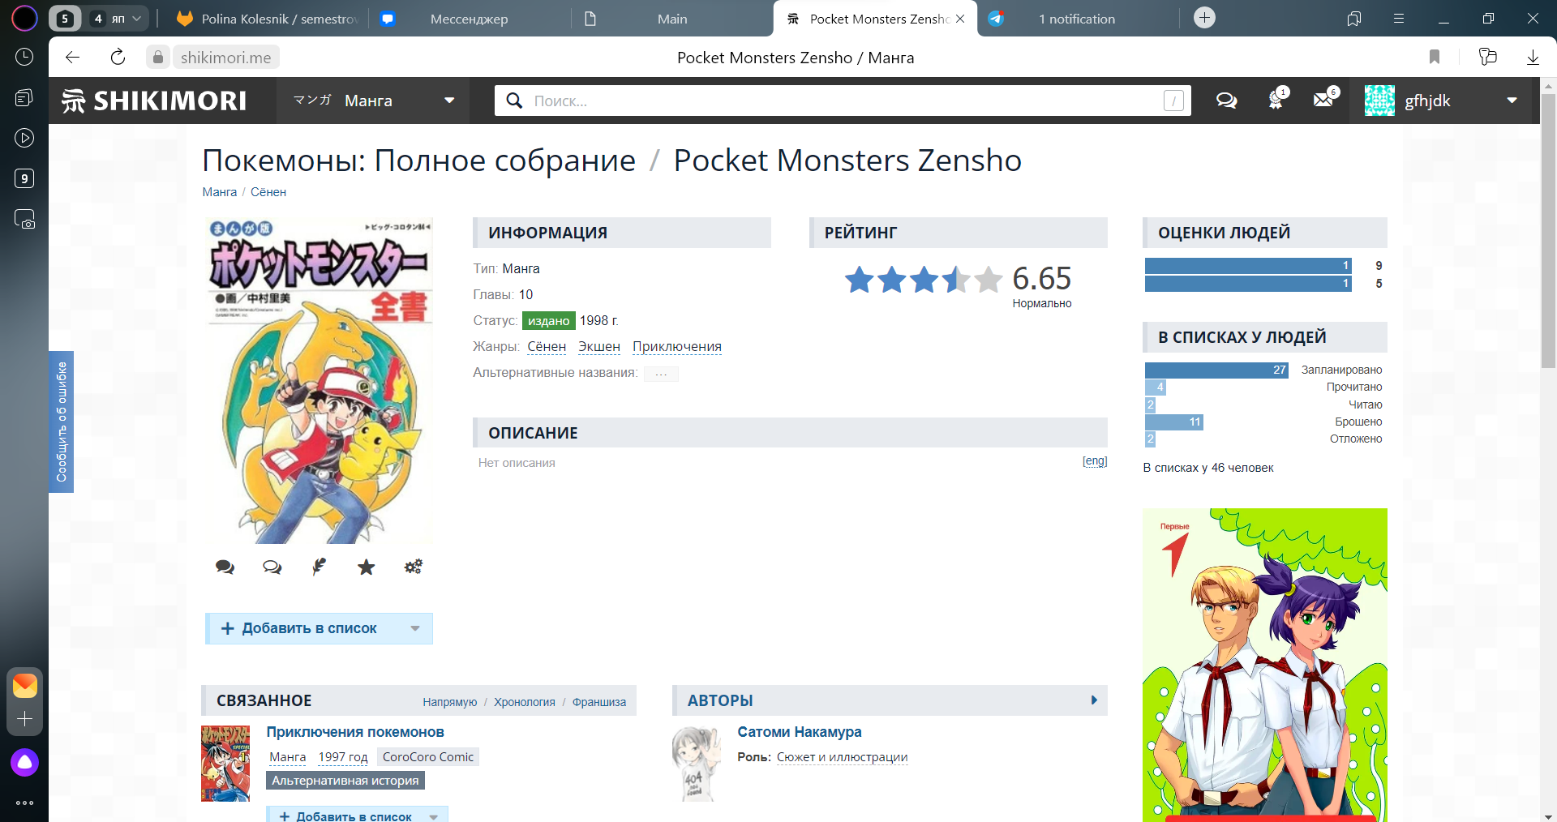

1. Переход на внешнюю страницу при нажатии на постер с мангой

Ссылка на видео: <https://drive.google.com/file/d/1JrxatzpSIZv0nfC0UDo_tDUo3SYEdO0d/view?usp=sharing>

Оценочный лист

|  |  |  |  |  |
| --- | --- | --- | --- | --- |
| *ФИО* | | *Колесник Полина Олеговна* | | |
| *Группа* | | *ФИТ-211* | | |
| *Проект* | | *«Сайт про Покемонов»* | | |
|  | |  | | |
| *№* | *критерий* | | *максимум* | *оценка* |
|  | Законченность проекта  (достижение общей цели) | | 10 |  |
|  | Выполнение индивидуальных задач | | 10 |  |
|  | Использование git | | 30 |  |
|  | Оформление отчета | | 10 |  |
|  | Презентация проекта | | 10 |  |
|  | Личное мнение | | 10 |  |
| Сумма: | | | 80 |  |